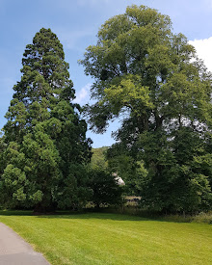
PROMENADE FRANCOPHONE

DIMANCHE 14 DECEMBRE 11H15
National Trust Tyntesfield

Le Cercle Français de Bristol vous propose une sortie au parc de Tyntesfield avec Paula MacLachlan comme notre guide. Il y a des chemins tranquilles autour du parc pour se promener, alors pensez à porter des bottes en cas de boue et une canne de randonnée.

Possibilité de visiter le château pour voir la déco des fêtes de Noël et l’exposition sur le guano, produit qui a fait la fortune de la famille Gibbs qui a fait construire Tyntesfield.

Café, commerces et bouquinerie à l’occasion sur place, donc plein de possibilités pour les conditions météorologiques peu favorables.

En voir plus sur https://www.nationaltrust.org.uk/visit/bath-bristol/tyntesfield/visiting-the-house-at-tyntesfield

Tyntesfield se trouve à Failand sur la B3128 vers Clevedon en sortant de Bristol. Le parc est desservi par le bus X6 depuis la gare des cars de Broadmead. Le depart de 10h45 vous dépose à Failand à 11h02. Voir https://www.firstbus.co.uk/api/timetables/pdf?opco=3&service=X6%2FX7&day=su&print=pdf

Adresse: Wraxall, Bristol, North Somerset, BS48 1PA

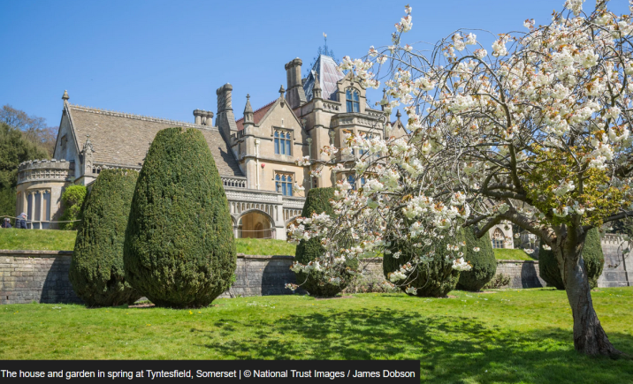
Veuillez contacter Paula directement (paula_maclachlan@hotmail.com) si vous avez envie de participer à cette promenade, et dites-lui si vous pouvez offrir une place dans votre voiture ou si vous avez besoin d'y être accompagné, avec votre accord pour partager vos coordonnées avec d’éventuels compagnons de voiture.

Nous vous demandons de nous signaler votre intérêt/
participation avant vendredi le 5 décembre. Si on est plus de 14 personnes, il nous faut préréserver auprès de l’administration du parc. Donc n'y manquez pas, s'il vous plait. Nous avons besoin obligatoirement de votre numéro de portable, et des coordonnées de la personne à contacter en cas d'urgence – alors, veuillez ne pas arriver sans nous prévenir.

Rendez-vous devant la maison des caisses d’entrée entre le parking et la cour de la maison.

N’oubliez pas votre carte d’abonné si vous êtes membre du National Trust, pour avoir le parking et l’entrée du parc gratuits. Sinon les deux sont payants.
Voir https://www.nationaltrust.org.uk/visit/bath-bristol/tyntesfield#place-prices. Certains membres auront un abonnement double, donc possible de s’arranger avec les non-abonnés en cas d’absence du conjoint.

